Step1：

将sofa文件上传到centos 7操作系统上

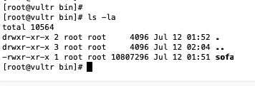

把sofa所在的目录加到PATH环境变量中

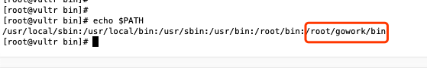

Step2:

为矿机创建区块链地址



Step3:

配置启动设置，创建账号成功之后，在~/.sfoa目录下会生成配置文件

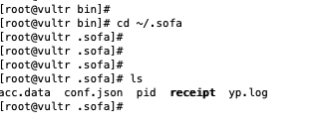

conf.json是配置文件，receipt是挖矿的凭证数据库



把该IP地址修改为自己系统的主启动节点，可以设置多个启动节点，目前阶段暂时不需要配置多个节点，最好先在启动节点上启动sofa，然后再配置其他节点。

Step4:

启动节点



在后台启动sofa，其中-m参数就是区块链节点账号的解密口令，该口令也可以换一种安全的方式启动，防止在命令行暴露密码，目前阶段不需要。

后台启动后，所有日志会在本目录先的nohpu.out中，可以将日志转到特定文件中用>转移符号即可

如果需要开始debug模式，可以在sofa命令后面添加 –d参数

其他帮助可以使用help命令

